Contenido
1. ANYTHING LLM 1
2. DESCARGA 3
3. SELECCIÓN DEL PROVEEDOR 3
4. EJECUTAR Y CONFIGURAR EL MODELO EN LM STUDIO 4
5. MONTAR SERVIDOR EN LM STUDIO 5
6. INTEGRACION CON ANYTHING LLM 6
7. CONFIGURAR EL SISTEMA RAG 9
8. INTERACTUAR CON EL SISTEMA RAG 12

1. ANYTHING LLM

Documentación completa:
docs.anythingllm.com

Introducción:
AnythingLLM es una aplicación integral de inteligencia artificial que permite interactuar con diversos modelos de lenguaje y agentes de IA de manera local o en la nube. A continuación, se presenta un resumen de su documentación:
AnythingLLM, destaca por su facilidad de uso y la ausencia de complicaciones técnicas para implementar Recuperación de Información Asistida por IA (RAG) y agentes de IA.
Instalación Se puede instalar AnythingLLM en diferentes plataformas:
- Escritorio: Se puede instalar en MacOS, Windows y Linux, incluyendo requisitos del sistema y procedimientos de instalación paso a paso.
- Autohospedado: desplegar AnythingLLM localmente o en proveedores de nube utilizando Docker.
- Nube: Se puede desplegar en la nube de AnythingLLM. Los desarrolladores de AnythingLLM ofrecen un servicio en la nube que proporciona instancias privadas y gestionadas de la aplicación. Este servicio facilita la prueba y escalado de AnythingLLM para uso personal o empresarial, sin la necesidad de gestionar la infraestructura subyacente.
Características las diversas funcionalidades de AnythingLLM son:
- Modelos de Lenguaje (LLM): Compatibilidad con una amplia gama de LLMs, tanto locales como en la nube, incluyendo proveedores como OpenAI, Azure, AWS y modelos de código abierto.
- Modelos de Embedding: Soporte para múltiples modelos de embedding para vectorizar texto, esenciales para la búsqueda y recuperación de información.
- Modelos de Transcripción: Capacidad para transcribir audio a texto utilizando modelos locales o servicios en la nube.
- Bases de Datos Vectoriales: Integración con diversas bases de datos vectoriales para almacenar y recuperar embeddings de manera eficiente.
- Agentes de IA: Configuración y uso de agentes de IA que pueden interactuar con documentos, navegar por la web y ejecutar código, entre otras habilidades.
- Personalización de Apariencia: Opciones para ajustar la interfaz de usuario según las preferencias del usuario.
- Registros de Chat y Eventos: Mantenimiento de registros detallados de interacciones y eventos para seguimiento y análisis.
- Widgets de Chat Integrables: Posibilidad de incrustar widgets de chat en sitios web para facilitar la interacción con los modelos de lenguaje.
- Seguridad y Acceso: Medidas para garantizar la seguridad de los datos y gestionar el acceso de los usuarios.
- Privacidad y Manejo de Datos: Políticas y prácticas relacionadas con la gestión y protección de datos del usuario.
Configuración de AnythingLLM para configurar los diferentes componentes de AnythingLLM:
- Configuración de Embedders: se puede configurar modelos de embedding locales y en la nube.
- Configuración de LLMs: se puede integrar y configurar diversos LLMs según las necesidades del usuario.
- Configuración de Transcripción: se puede habilitar y utilizar modelos de transcripción de audio.
- Configuración de Bases de Datos Vectoriales: se puede conectar y utilizar diferentes bases de datos vectoriales.
Interfaz de Chat Descripción de la interfaz de chat de AnythingLLM, destacando sus características y opciones de configuración para mejorar la experiencia del usuario.
Centro Comunitario de AnythingLLM Community Hub, es una plataforma para compartir y descubrir recursos relacionados con AnythingLLM, incluyendo guías sobre cómo importar y subir elementos.

2. DESCARGA
https://anythingllm.com/desktop
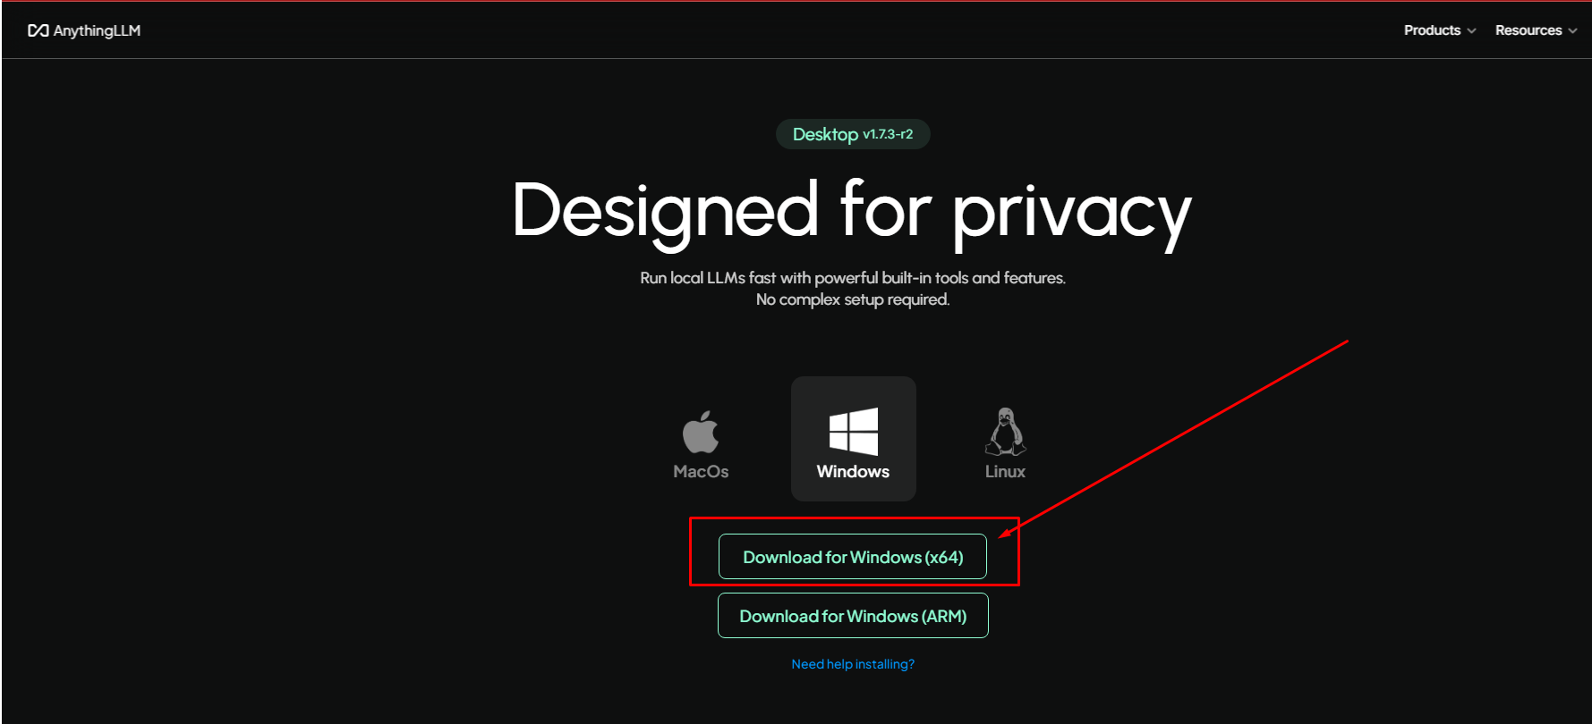

3.CONFIGURACIÓN INICIAL

3.1 SELECCIÓN DEL PROVEEDOR
Un proveedor es una plataforma que ofrece acceso a uno o varios modelos de lenguaje. Vamos a poder elegir entre los diferentes modelos, como modelos privados, de open ai, de antropik, a través de azure, Gemini, modelos de hugging face, etc.

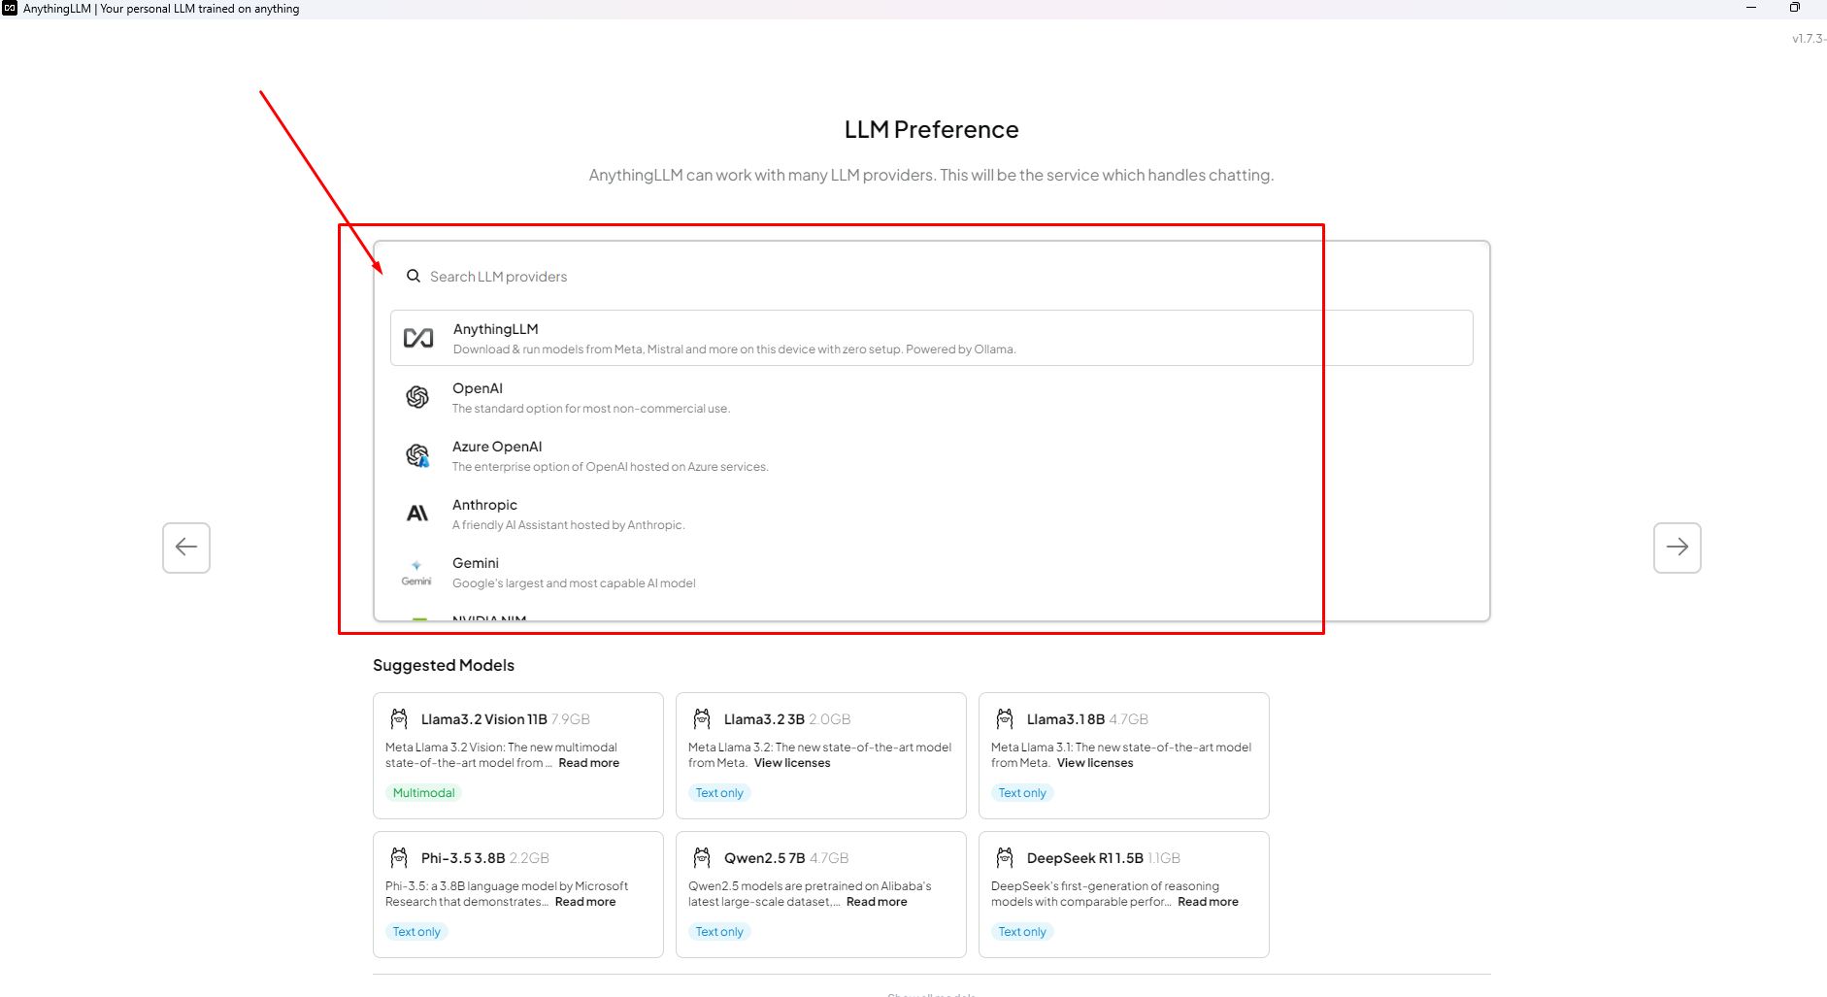

Además, también tenemos los 2 proveedores que nos van a permitir ejecutar modelos open source en nuestros equipos como son Ollama y LM Studio.
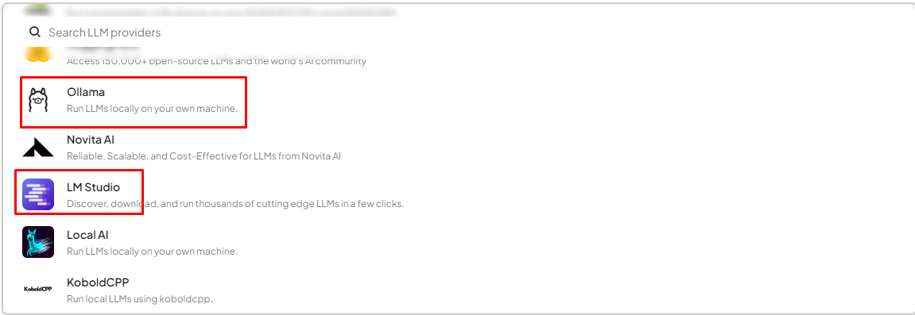

4. EJECUTAR Y CONFIGURAR EL MODELO EN LM STUDIO
Volvemos a LM Studio y ejecutamos nuestro modelo en local
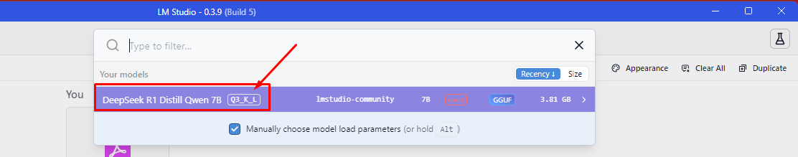
Hay que adaptar la configuración acorde a nuestro equipo para que el modelo se pueda ejecutar.
En mi caso para poder ejecutarlo en mi portátil, que es un portátil antiguo, he tenido que desactivar la carga de ciertas capas del modelo en GPU. El modelo usara solo la CPU.

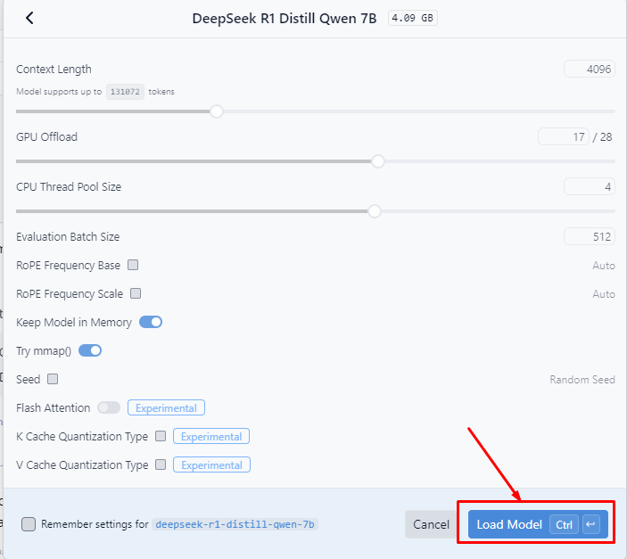

5. MONTAR SERVIDOR EN LM STUDIO
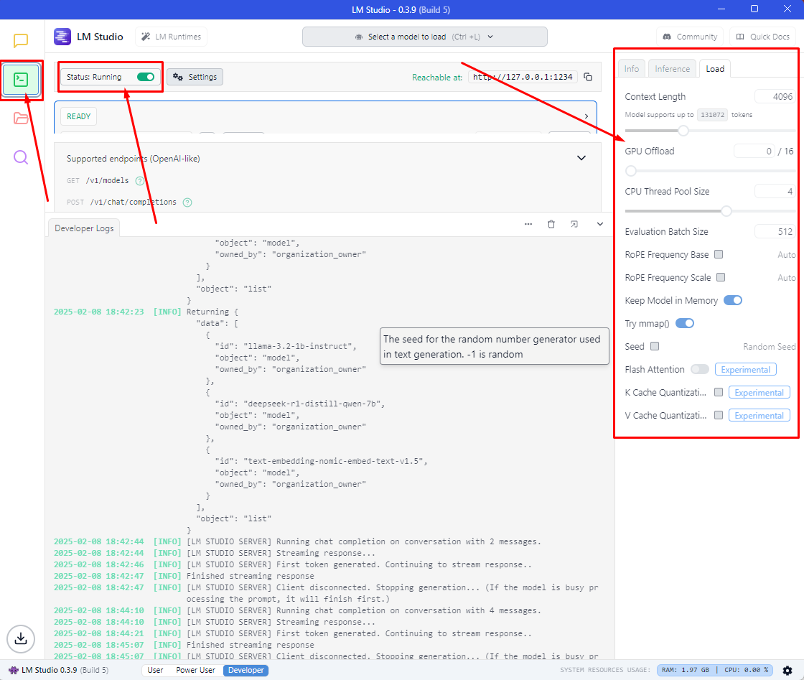

6. INTEGRACION CON ANYTHING LLM

6.1 SELECCIÓN DEL PROVEEDOR
LM Studio
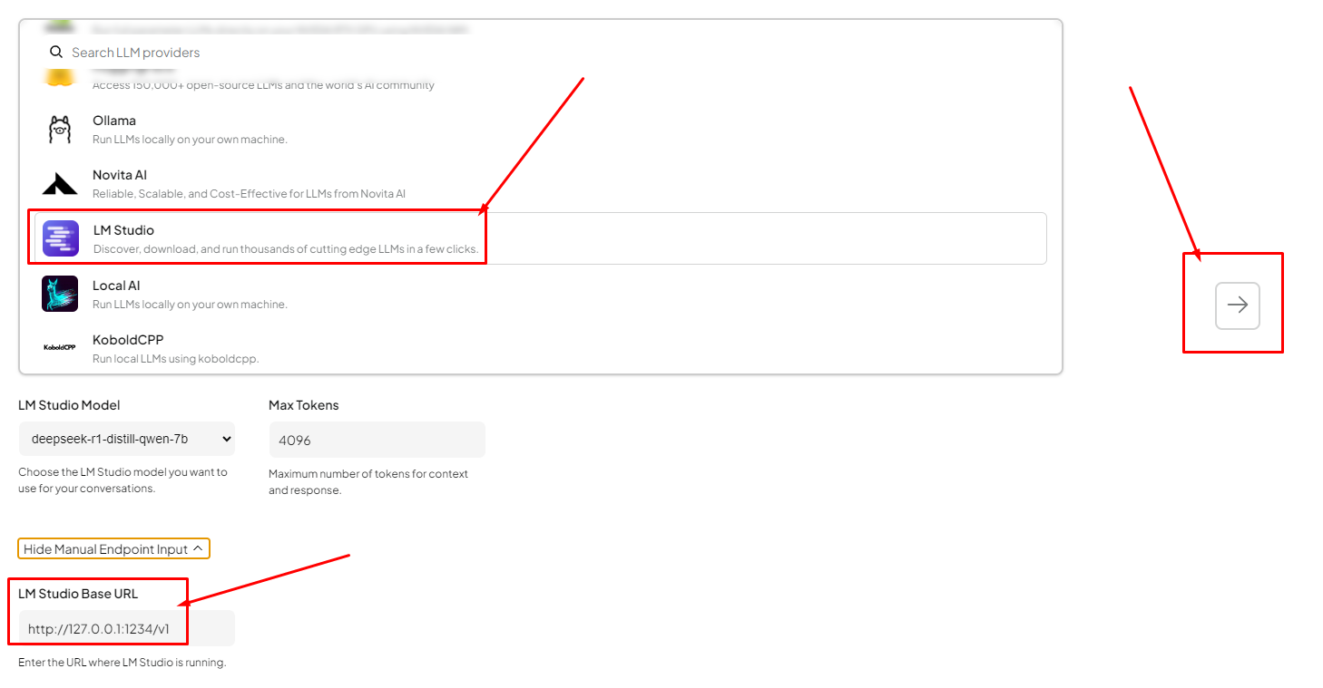

6.2 SELECCIÓN DEL MODELO DE EMBEDDING Y LA BASE DE DATOS VECTORIAL
La selección de un modelo de embedding y de una base de datos vectorial son dos pilares fundamentales en el rendimiento de un sistema RAG, pero cada uno influye en aspectos distintos:
- Modelo de Embedding:
Es esencial para generar representaciones vectoriales de alta calidad del contenido textual. Un buen modelo de embedding captura matices semánticos y contextuales, lo que mejora la relevancia de la información recuperada. Si la calidad de los embeddings es baja, la capacidad del sistema para encontrar documentos relevantes se ve comprometida, lo que afecta directamente a la precisión de las respuestas.
- Base de Datos Vectorial:
Afecta principalmente a la eficiencia y escalabilidad del sistema. Una base de datos vectorial bien optimizada permite búsquedas rápidas y precisas en grandes volúmenes de datos. Esto es especialmente crítico en aplicaciones en tiempo real o cuando se maneja un gran repositorio de documentos. La velocidad de recuperación y la capacidad de manejar consultas complejas sin degradar el rendimiento son fundamentales.

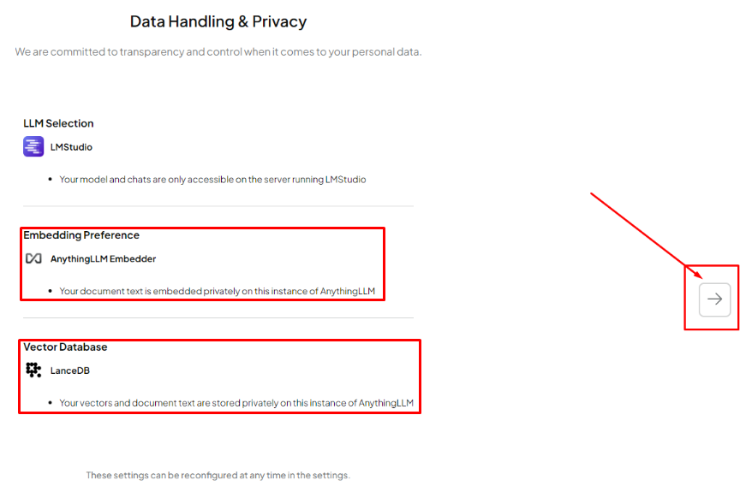

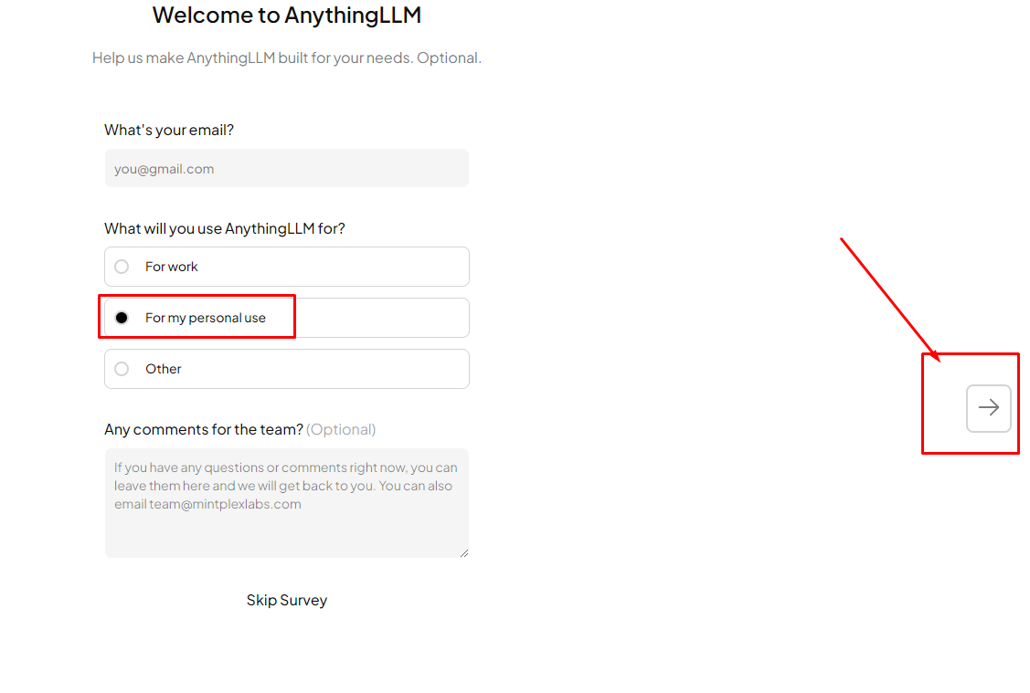

6.2 CREACIÓN DEL ESPACIO DE TRABAJO
WORKSPACE
En AnythingLLM, un espacio de trabajo es el entorno centralizado donde se integran recursos como modelos, documentos, configuraciones y otros elementos, facilitando el acceso y la colaboración entre miembros del equipo o la comunidad.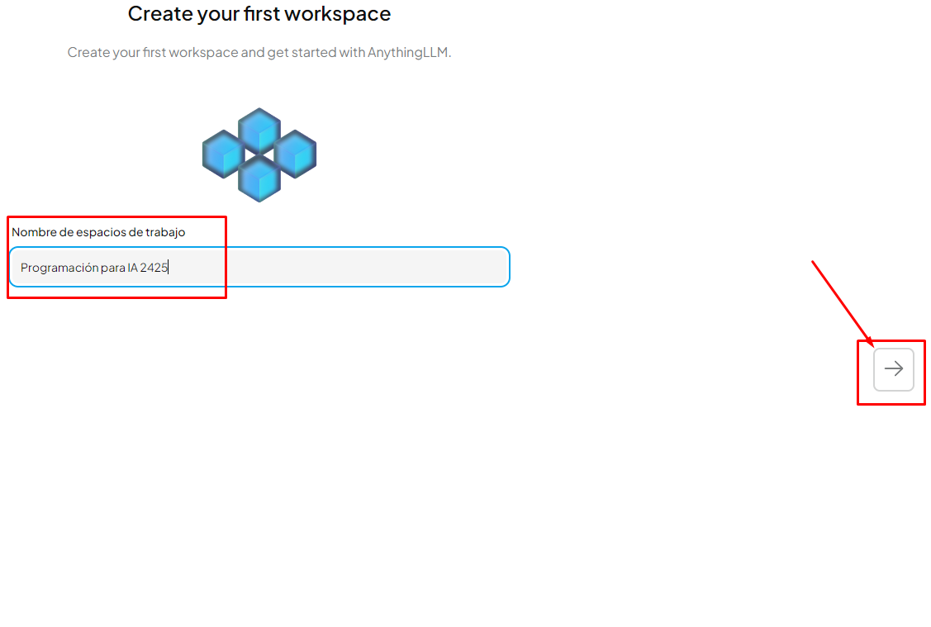
En este momento ya se ha creado en Anything LLM un workspace donde estamos conectados con el modelo que ejecutamos en LLM Studio.
Podemos crear más WorkSpaces, cada uno conectado a un modelo diferente de LM Studio

THREAD
Un thread dentro de un workspace es un hilo de conversación enfocado en un tema específico. Permite a los usuarios discutir, comentar y colaborar sobre un asunto concreto sin mezclarlo con otras discusiones del espacio, facilitando el seguimiento y la organización de la información.

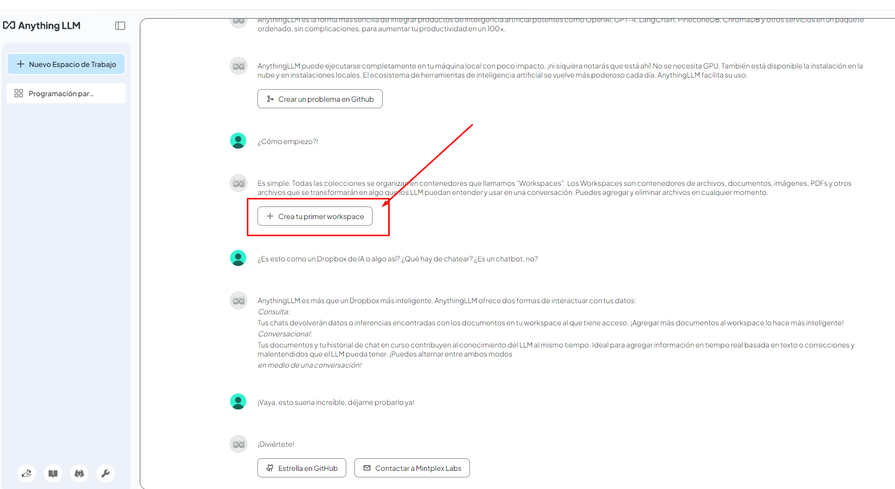

O si ya tenemos un workspace creado, pulsamos en dicho workspace.
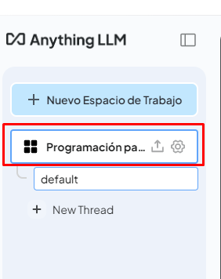

En este punto ya podemos interactuar con el modelo que tenemos ejecutado en LM Studio desde Anything LLM.
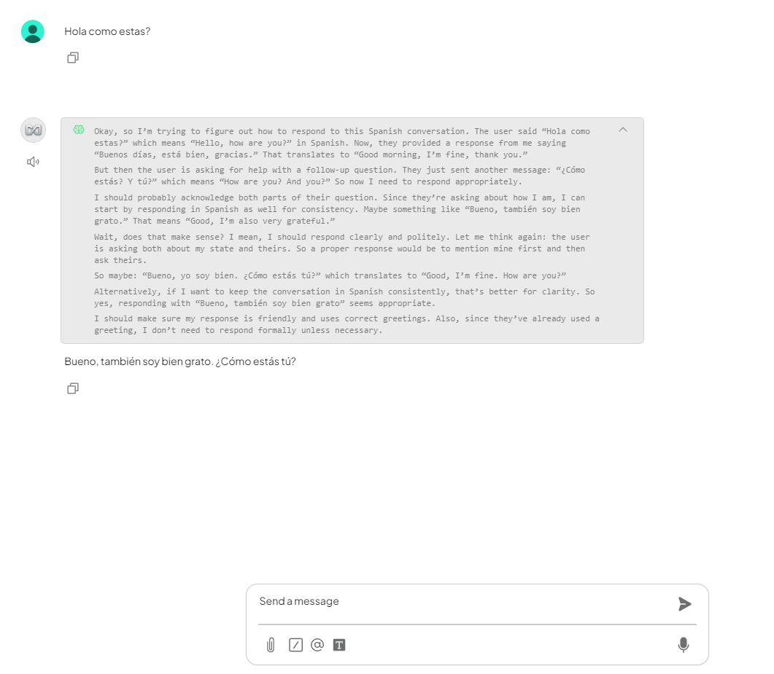

7. CONFIGURACIÓN DE ANYTHING LLM

7.1 Selección del modelo
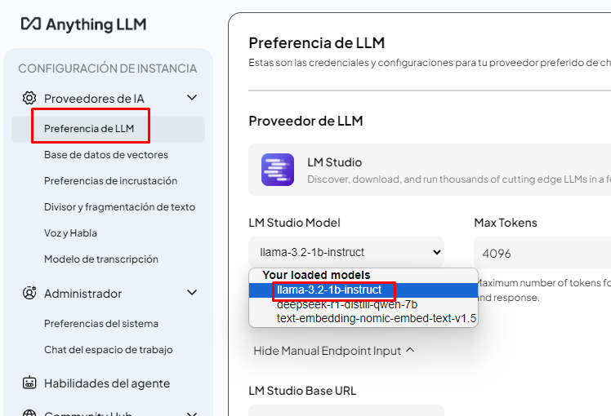

7.2 System Prompt
Configuración del System Promtp en español, para que las respuestas las de en español. Traducimos al español, el que viene por defecto.

7.3 Modos de consulta:
- Modo Chat
  - La IA responde de manera general, utilizando tanto el contexto del documento como su conocimiento previo.
  - Es útil para conversaciones más abiertas y naturales, donde la IA puede complementar la información con conocimientos adicionales.
  - Puede generar respuestas incluso si el contexto del documento no es suficiente.
- Modo Consulta
  - La IA solo responde si encuentra información relevante en los documentos cargados en el sistema RAG.
  - Si no hay contexto suficiente en los documentos, la IA no genera una respuesta.
  - Es útil cuando se quiere que las respuestas sean estrictamente basadas en la información proporcionada y evitar contenido inventado (alucinaciones).
En resumen, Chat es más flexible y abierto, mientras que Consulta es más precisa y limitada al contexto de los documentos cargados.

7.4 Historial del chat (Ventana de contexto)
El Historial de chat configurado en 20 define la ventana de contexto. Esto significa que la IA considerará las últimas 20 interacciones previas al generar una respuesta. Si el número es demasiado alto (por ejemplo, más de 45), puede generar fallos o respuestas incoherentes debido a la sobrecarga de información.
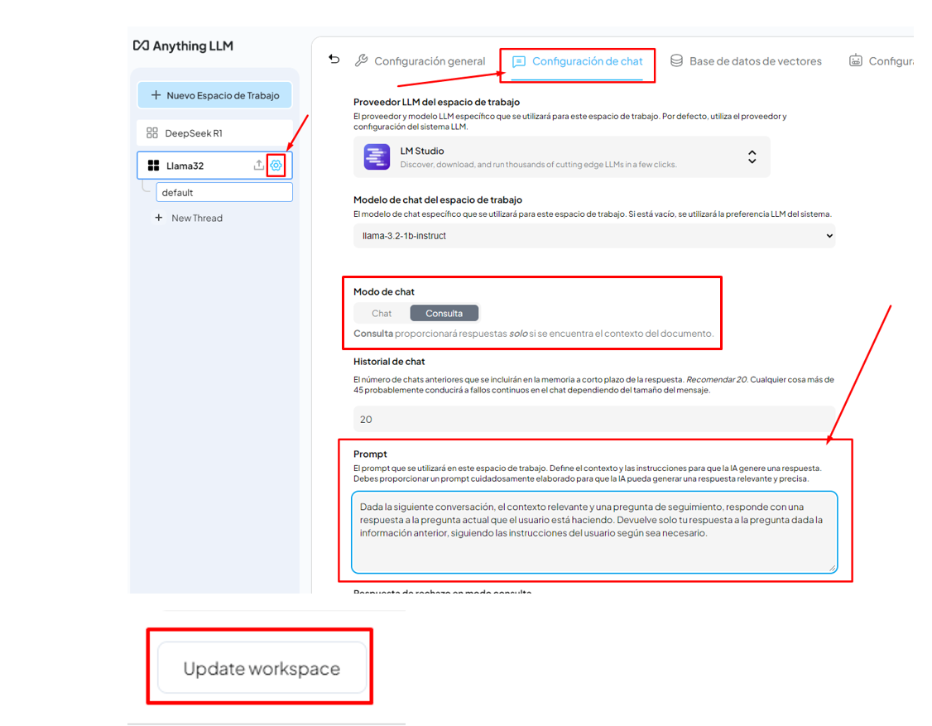

7. CONFIGURACIÓN DEL RAG
Anything LLM nos ofrece trabajar con nuestros documentos y para ello simplemente tenemos que abrir el menú donde podremos ir colocando los documentos que queramos que sirvan como contexto para que la IA pueda empezar a dialogar con ella con la información de esos documentos.
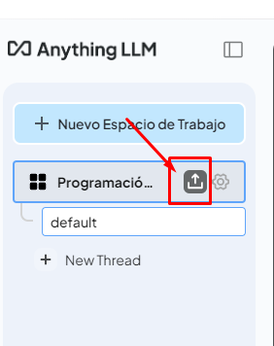

7.1 EMBEDDINGS. Subida de documentos
- Cuando subes un documento a Anything LLM, el sistema lo procesa y genera embeddings.
- Estos embeddings son representaciones numéricas del contenido del documento, creadas con un modelo de embeddings (como OpenAI, Hugging Face, o un modelo propio de Anything LLM).
- En este momento, el embedding del documento está generado, pero aún no se ha almacenado en la base de datos de vectores.
Podemos cargar cualquier tipo de fichero (txt, csv, Excel, audio,…)
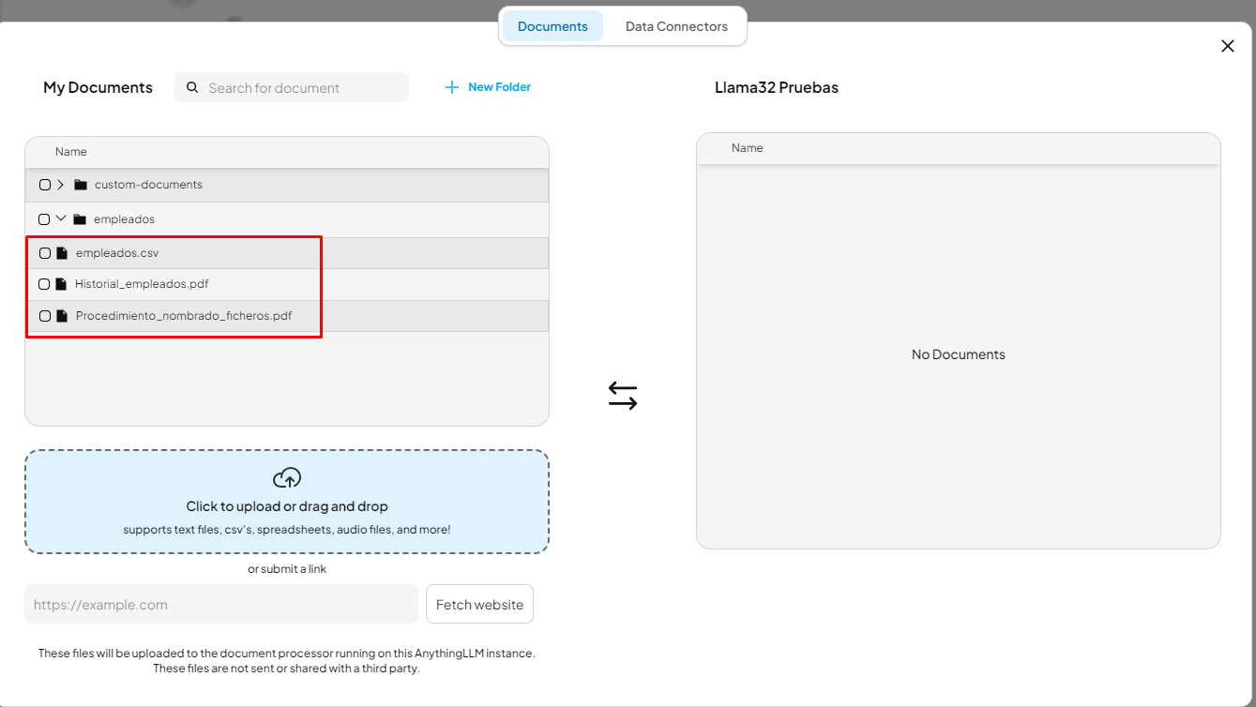

7.2 Base de datos de vectores
Mover el documento al workspace
- Cuando mueves el documento a un workspace, el embedding del documento se guarda en la base de datos de vectores.
- La base de datos de vectores (usualmente ChromaDB, Pinecone, Weaviate, Milvus, etc.) permite búsquedas eficientes de similitud en el futuro.
- Ahora, el sistema puede recuperar información basada en embeddings, buscando fragmentos de texto relevantes cuando se haga una consulta.
Activar el documento en nuestro espacio de trabajo que acabamos de crear.
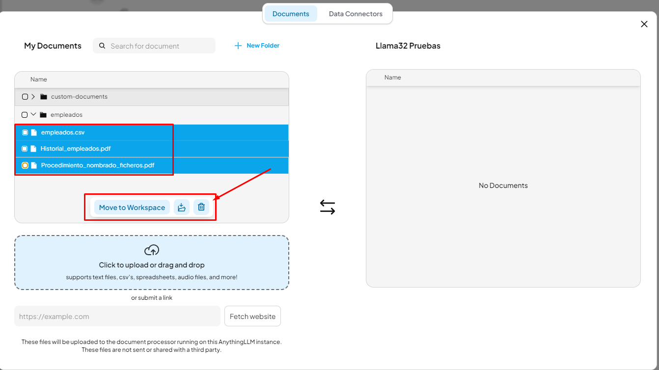
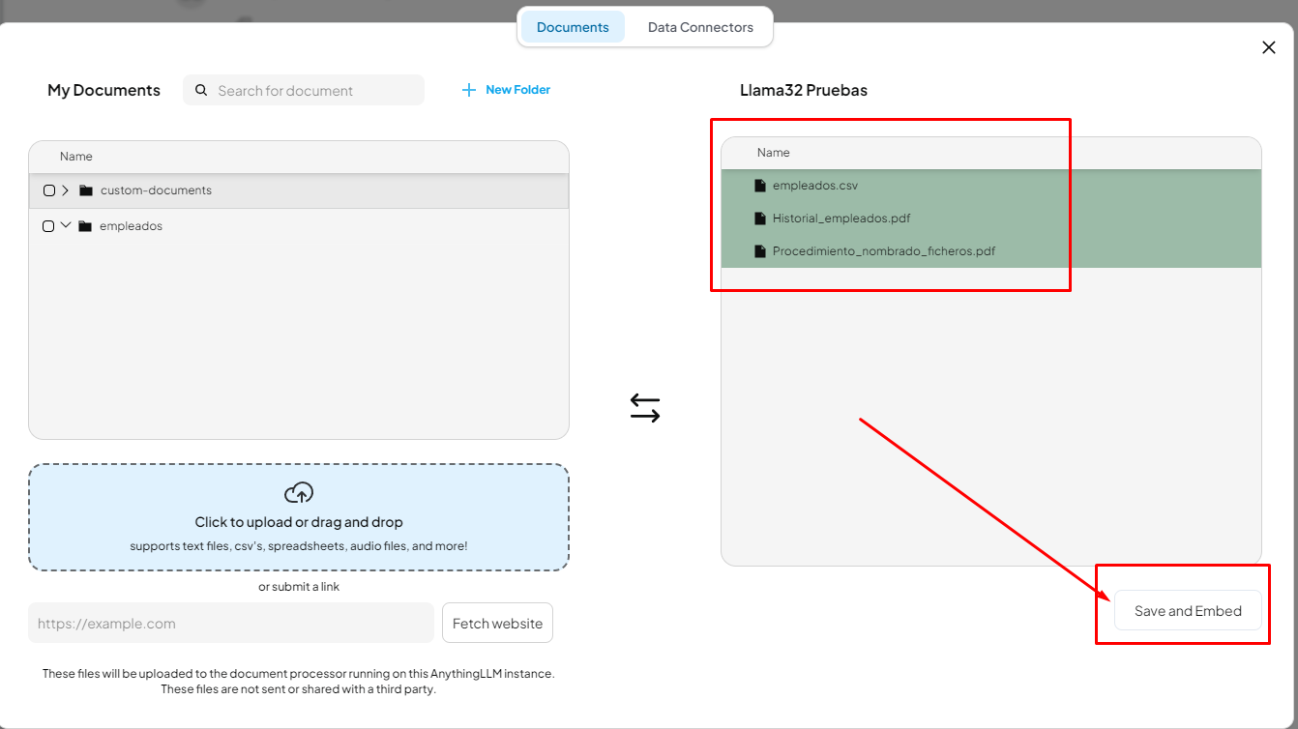
En este caso este proceso lo que hace es procesar el documento y convertirlo a una base de datos de vectores que es la forma en la que la Inteligencia artificial va a poder consultar las piezas de información del documento

8. INTERACTUAR CON EL SISTEMA RAG
Consulta en el sistema RAG
Cuando realizas una pregunta o consulta en el sistema:
- Se genera un embedding para la pregunta.
- Se busca en la base de datos de vectores los fragmentos más similares.
- Se devuelve el contenido relevante como contexto para mejorar la generación de respuestas.
Ejemplos de preguntas
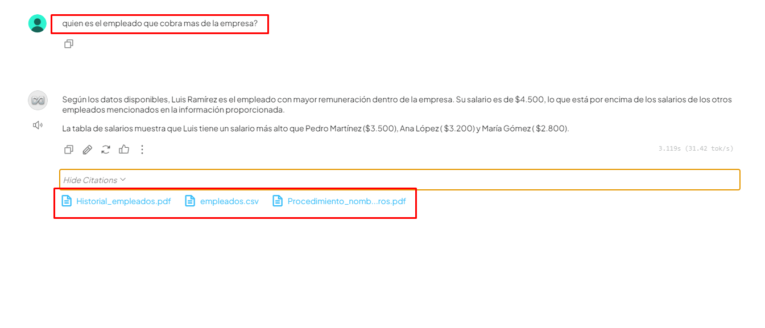
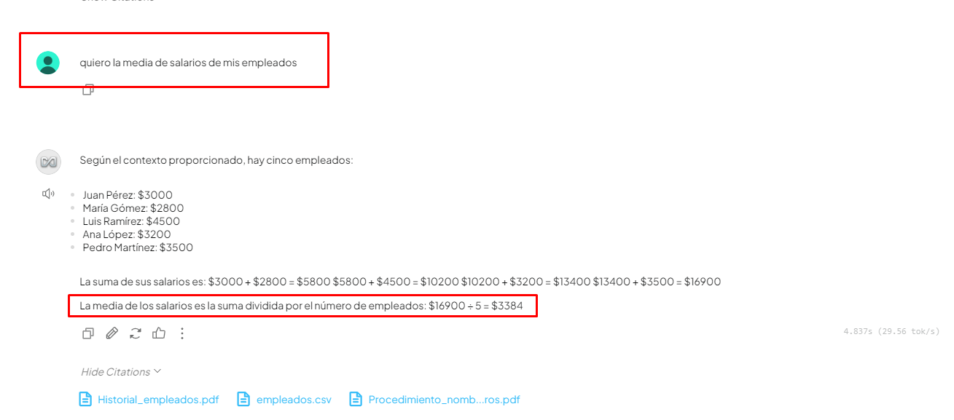

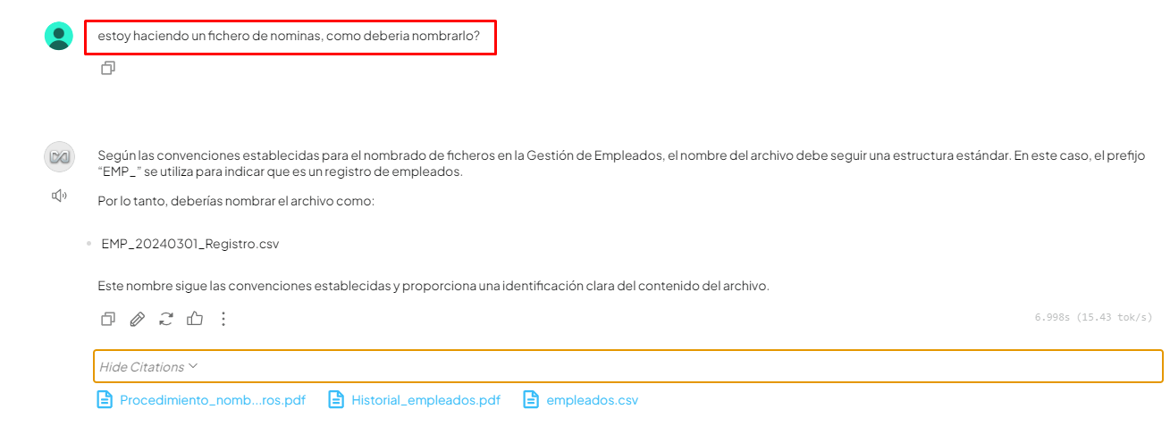

9. API ANYTHING LLM
1. Gestión de Workspaces (Espacios de trabajo)
- Crear un nuevo workspace: POST /v1/workspace/new
- Listar workspaces disponibles: GET /v1/workspaces
- Obtener detalles de un workspace específico: GET /v1/workspace/{slug}
- Actualizar un workspace: POST /v1/workspace/{slug}/update
- Eliminar un workspace: DELETE /v1/workspace/{slug}
- Consultar los chats de un workspace: GET /v1/workspace/{slug}/chats
- Actualizar embeddings del workspace: POST /v1/workspace/{slug}/update-embeddings
- Realizar una consulta de chat dentro del workspace: POST /v1/workspace/{slug}/chat
- Realizar una búsqueda vectorial en el workspace: POST /v1/workspace/{slug}/vector-search

2. Gestión de Threads dentro de un Workspace
- Crear un nuevo thread dentro de un workspace: POST /v1/workspace/{slug}/thread/new
- Actualizar un thread específico: POST /v1/workspace/{slug}/thread/{threadSlug}/update
- Eliminar un thread específico: DELETE /v1/workspace/{slug}/thread/{threadSlug}
- Obtener los chats de un thread: GET /v1/workspace/{slug}/thread/{threadSlug}/chats
- Realizar una consulta de chat dentro del thread: POST /v1/workspace/{slug}/thread/{threadSlug}/chat

3. Configuración del Sistema
- Obtener un volcado de configuración del sistema: GET /v1/system/env-dump
- Obtener información del sistema: GET /v1/system
- Actualizar configuraciones del entorno: POST /v1/system/update-env
- Contar los vectores almacenados: GET /v1/system/vector-count
- Exportar el historial de chats: GET /v1/system/export-chats
- Eliminar documentos de la base de datos: DELETE /v1/system/remove-documents

4. Gestión de Usuarios
- Obtener la lista de usuarios registrados: GET /v1/users

5. Endpoints Compatibles con OpenAI
Esos endpoints te permiten tratar tu instancia de AnythingLLM como si fuera la API de OpenAI, de modo que cualquier cliente que hable el mismo protocolo (p. ej. un script, un SDK, Postman, etc.) pueda usar tu LLM/RAG local sin cambiar nada en el código. En concreto:
- GET /v1/openai/models
Te devuelve la lista de modelos que tienes cargados en AnythingLLM (nombre, identificador, tamaño, tipo de cuantización…). Igual que si llamaras a OpenAI para ver qué engines tienes disponibles.
- POST /v1/openai/chat/completions
Genera respuestas estilo “chat” dado un historial de mensajes. Funciona igual que openai.ChatCompletion.create(), pero usando tu Llama-3.2, Mistral, GPT-2 o el que tengas corriendo localmente.
- POST /v1/openai/embeddings
Te calcula vectores embedding de texto (por ejemplo con text-embedding-3-small o el modelo que hayas configurado) para luego indexarlos o buscar en tu base vectorial. Es idéntico al endpoint de embeddings de OpenAI.
- GET /v1/openai/vector_stores
Lista las bases vectoriales que has creado/añadido en AnythingLLM (nombre, tamaño, número de vectores, método de indexación…). Te sirve para saber qué datasets tienes disponibles para hacer búsquedas RAG.
6. Gestión de Embeddings y Vectores
- Obtener información sobre embeddings almacenados: GET /v1/embed
- Consultar los chats almacenados en una sesión de embeddings: GET /v1/embed/{embedUuid}/chats
- Obtener los chats específicos de una sesión de embeddings: GET /v1/embed/{embedUuid}/chats/{sessionUuid}

7. Administración del Sistema
- Verificar si el sistema está en modo multiusuario: GET /v1/admin/is-multi-user-mode
- Administrar usuarios:
  - Listar usuarios: GET /v1/admin/users
  - Crear un nuevo usuario: POST /v1/admin/users/new
  - Actualizar un usuario: POST /v1/admin/users/{id}
  - Eliminar un usuario: DELETE /v1/admin/users/{id}
- Gestionar invitaciones:
  - Listar invitaciones: GET /v1/admin/invites
  - Crear una nueva invitación: POST /v1/admin/invite/new
  - Eliminar una invitación: DELETE /v1/admin/invite/{id}
- Gestionar permisos de usuarios en workspaces:
  - Listar usuarios dentro de un workspace: GET /v1/admin/workspaces/{workspaceId}/users
  - Administrar usuarios de un workspace: POST /v1/admin/workspaces/{workspaceSlug}/manage-users

8. Gestión de Documentos
- Subir documentos al sistema: POST /v1/document/upload
- Subir documentos mediante enlace: POST /v1/document/upload-link
- Obtener documentos almacenados: GET /v1/documents
- Consultar metadatos de documentos: GET /v1/document/{docName}
- Mover archivos entre carpetas: POST /v1/document/move-files
- Crear una nueva carpeta: POST /v1/document/create-folder

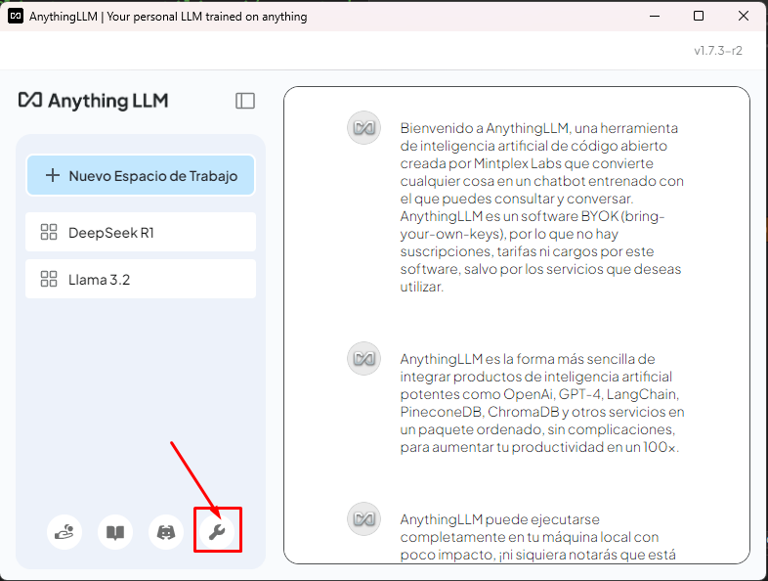

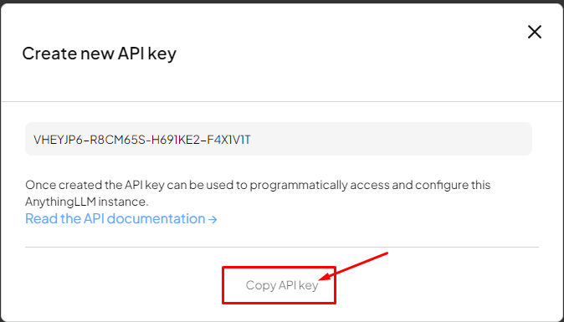

SWAGGER API
URL
http://localhost:3001/api/docs/

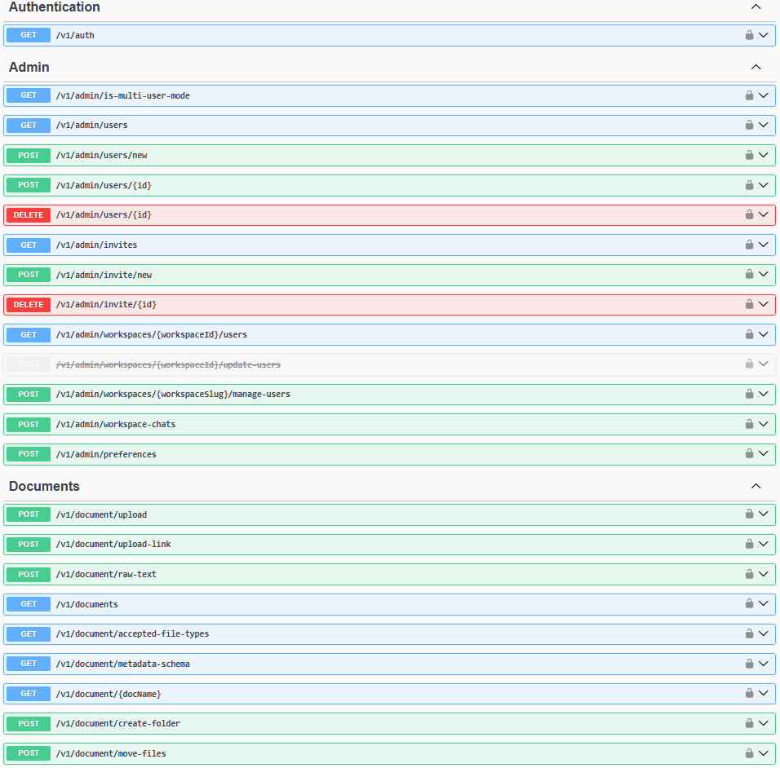
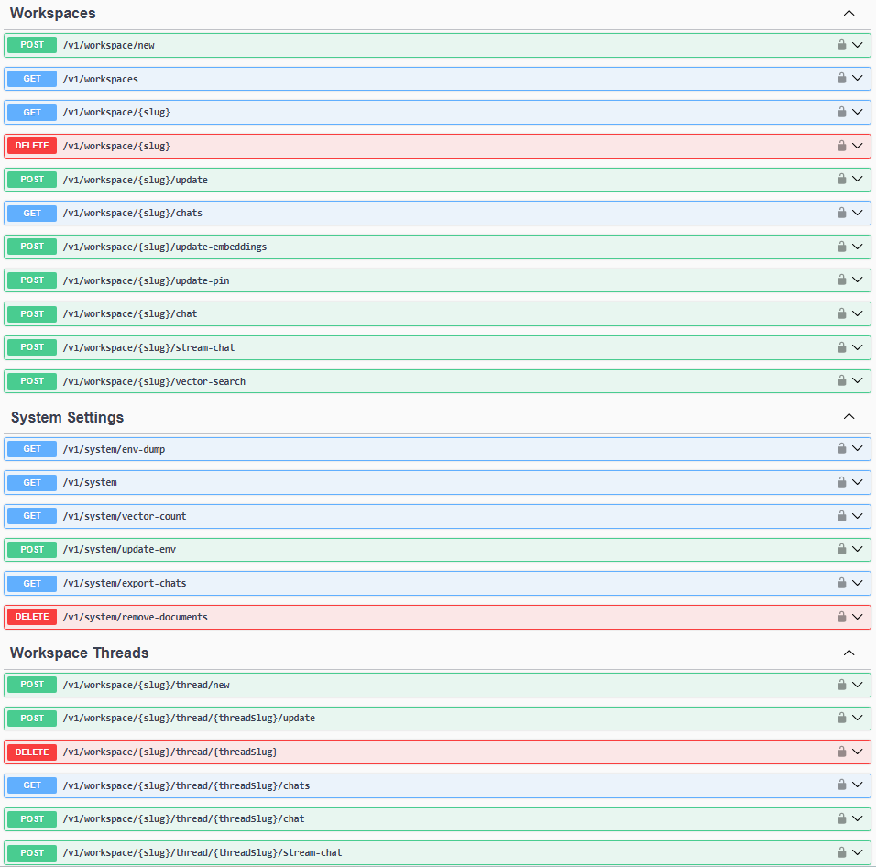
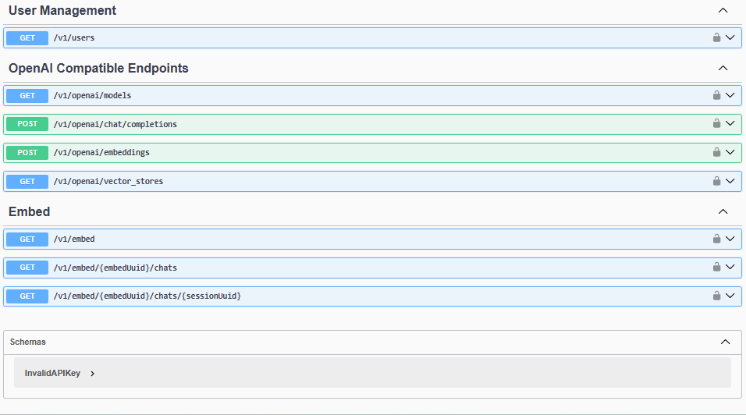

10. DESARROLLO DE APLICACIÓN RAG

PARAMETROS COMUNES EN EL PAYLOAD
Aquí tienes una lista de los campos más utilizados:​
- message (string): La pregunta o mensaje del usuario
- mode (string): Define el modo de interacción. Puede ser:​
  - chat: Para conversaciones continuas.​
  - query: Para consultas puntuales sin contexto previo.​
- sessionId (string): Identificador único de la sesión. Útil para mantener el contexto en conversaciones.​
- attachments (array): Lista de archivos adjuntos relevantes para la consulta.​
- systemPrompt (string): Instrucciones iniciales que definen el comportamiento del modelo. Por ejemplo: "Eres un asistente experto que responde de forma clara y concisa."

ENDPOINTS USADOS EN EL PROYECTO

GET /v1/documents: Recupera la lista de documentos existentes en el sistema.
GET /v1/workspace/{slug}: Devuelve la información y configuración del espacio de trabajo identificado por el slug.
/v1/document/upload: Sube los documentos al sistema, pero no se procesan directamente para generar embeddings.
/v1/document/move-files: Permite mover o reorganizar los archivos ya subidos dentro del sistema.
/v1/workspace/{slug}/update-embeddings: Procesa los documentos existentes en el espacio de trabajo, generando los embeddings correspondientes y actualizando la base de datos vectorial.

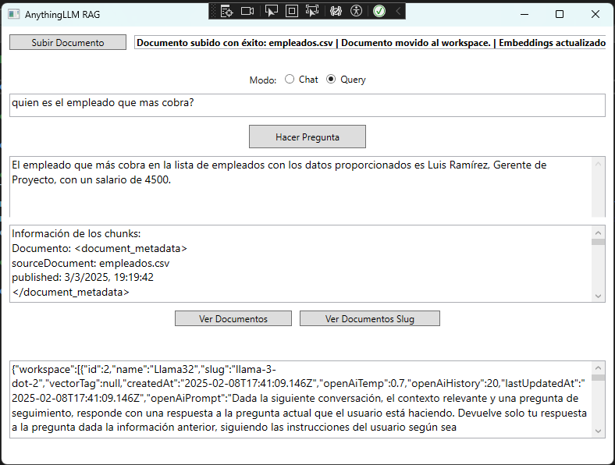

client.DefaultRequestHeaders.Authorization = new AuthenticationHeaderValue("Bearer", API_KEY);

var payload = new
{
message = question,
mode = "chat",//query
sessionId = Guid.NewGuid().ToString(),
attachments = new object[0]
};

string jsonPayload = JsonConvert.SerializeObject(payload);
var content = new StringContent(jsonPayload, Encoding.UTF8, "application/json");

HttpResponseMessage response = await client.PostAsync($"{BASE_URL}/v1/workspace/{SLUG}/chat", content);

Respuesta RAG
- "_distance": 0.6328423023223877
- Representa la distancia del embedding de la consulta con respecto a los datos almacenados en el índice de embeddings.
- Valores más cercanos a 0 indican una coincidencia más exacta, mientras que valores más cercanos a 1 indican una menor similitud.
- "score": 0.3671576976776123
- Este es el puntaje de relevancia asignado por el modelo para evaluar qué tan bien el documento responde a la consulta.
- Generalmente, este valor es 1 - distancia, es decir, a menor distancia, mayor score.
- Un valor más alto indica que el fragmento tiene más probabilidad de contener la respuesta correcta.
Si notas valores de _distance altos (>0.7) y score bajos (<0.3), puede significar que el sistema RAG no encontró una buena coincidencia, lo que podría afectar la precisión de las respuestas.

Chunks (trozo)
El campo chunkSource hace referencia a la fuente del fragmento de texto ("chunk") extraído del documento y utilizado para responder la consulta.
Explicación de chunkSource
- Cuando subes un documento, Anything LLM lo divide en fragmentos pequeños (chunks) para almacenarlos en su índice de embeddings.
- Cada chunk es una porción de texto que se puede recuperar en función de su similitud con la consulta del usuario.
- chunkSource normalmente contendría el identificador o referencia del fragmento del documento del cual proviene el texto recuperado.
Respuesta basada en chunks encontrados
- El chunk de texto más relevante para responder la consulta se selecciona en función de la distancia (_distance) con la consulta del usuario.
- Se le asigna un puntaje de relevancia (score), que indica qué tan útil es ese fragmento para responder la pregunta.

{
"id":"f4a394b1-f576-4081-bf9e-a47e666cc108",
"type":"textResponse",
"close":true,
"error":null,
"chatId":71,
"textResponse":"El empleado que más cobra en la lista de empleados con los salarios dados es Luis Ramírez, con un salario de $4500.",
"sources":[
{
"id":"a70dd22b-8016-4f1f-964d-5e243c46fd3b",
"url":"file://C:\\Users\\david\\AppData\\Roaming\\anythingllm-desktop\\storage\\hotdir\\empleados.csv",
"title":"empleados.csv",
"docAuthor":"Unknown",
"description":"Unknown",
"docSource":"a text file uploaded by the user.",
"chunkSource":null,
"published":"3/3/2025, 19:19:42",
"wordCount":12,
"token_count_estimate":76,
"text":"<document_metadata>\nsourceDocument: empleados.csv\npublished: 3/3/2025, 19:19:42\n</document_metadata>\n\nNombre,Puesto,Salario\r\nJuan Páez,Desarrollador,3000\r\nMaría Gómez,Diseñadora,2800\r\nLuis Ramírez,Gerente de Proyecto,4500\r\nAna López,Analista de Datos,3200\r\nPedro Martínez,Ingeniero de Sistemas,3500",
"_distance":0.6328423023223877,
"score":0.3671576976776123
},

],
"metrics":{
"prompt_tokens":559,
"completion_tokens":31,
"total_tokens":590,
"outputTps":25.854879065888237,
"duration":1.199
}
}

Ver Documentos (GetAllDocuments)
Devuelve todos los documentos del RAG
{
"localFiles":{
"name":"documents",
"type":"folder",
"items":[
{
"name":"custom-documents",
"type":"folder",
"items":[
{
"name":"empleados.csv-7369d4c1-14f8-43c6-8bb1-5abd43cb004f.json",
"type":"file",
"id":"7369d4c1-14f8-43c6-8bb1-5abd43cb004f",
"url":"file://C:\\Users\\david\\AppData\\Roaming\\anythingllm-desktop\\storage\\hotdir\\empleados.csv",
"title":"empleados.csv",
"docAuthor":"Unknown",
"description":"Unknown",
"docSource":"a text file uploaded by the user.",
"chunkSource":"",
"published":"3/3/2025, 19:22:29",
"wordCount":12,
"token_count_estimate":76,
"cached":true,
"canWatch":false,
"pinnedWorkspaces":[

],
"watched":false
},
{
"name":"Historial_empleados.pdf-505eb5b2-9f4b-4a99-ac85-d0692dde4705.json",
"type":"file",
"id":"505eb5b2-9f4b-4a99-ac85-d0692dde4705",
"url":"file://C:\\Users\\david\\AppData\\Roaming\\anythingllm-desktop\\storage\\hotdir\\Historial_empleados.pdf",
"title":"Historial_empleados.pdf",
"docAuthor":"Microsoft® Word para Microsoft 365",
"description":"No description found.",
"docSource":"pdf file uploaded by the user.",
"chunkSource":"localfile://H:\\Mi unidad\\Carlos III\\2024_2025\\5-Asignaturas\\2425_IA_Programación_para_IA\\RAG\\Documentos\\Historial_empleados.pdf",
"published":"3/3/2025, 18:34:19",
"wordCount":200,
"token_count_estimate":357,
"cached":true,
"canWatch":false,
"pinnedWorkspaces":[

],
"watched":false
},
{
"name":"Procedimiento_nombrado_ficheros.pdf-8f30acda-0185-48f5-b17c-701333ce5d6f.json",
"type":"file",
"id":"8f30acda-0185-48f5-b17c-701333ce5d6f",
"url":"file://C:\\Users\\david\\AppData\\Roaming\\anythingllm-desktop\\storage\\hotdir\\Procedimiento_nombrado_ficheros.pdf",
"title":"Procedimiento_nombrado_ficheros.pdf",
"docAuthor":"Microsoft® Word para Microsoft 365",
"description":"No description found.",
"docSource":"pdf file uploaded by the user.",
"chunkSource":"localfile://H:\\Mi unidad\\Carlos III\\2024_2025\\5-Asignaturas\\2425_IA_Programación_para_IA\\RAG\\Documentos\\Procedimiento_nombrado_ficheros.pdf",
"published":"3/3/2025, 18:34:19",
"wordCount":253,
"token_count_estimate":489,
"cached":true,
"canWatch":false,
"pinnedWorkspaces":[

],
"watched":false
}
]
}
]
}
}

Documentos/Slug (GetWorkspaceSlugInfo)
Devuelve información sobre un workspace
{
"workspace":[
{
"id":2,
"name":"Llama32",
"slug":"llama-3-dot-2",
"vectorTag":null,
"createdAt":"2025-02-08T17:41:09.146Z",
"openAiTemp":0.7,
"openAiHistory":20,
"lastUpdatedAt":"2025-02-08T17:41:09.146Z",
"openAiPrompt":"Dada la siguiente conversación, el contexto relevante y una pregunta de seguimiento, responde con una respuesta a la pregunta actual que el usuario está haciendo. Devuelve solo tu respuesta a la pregunta dada la información anterior, siguiendo las instrucciones del usuario según sea necesario.",
"similarityThreshold":0.25,
"chatProvider":"lmstudio",
"chatModel":"llama-3.2-1b-instruct",
"topN":4,
"chatMode":"query",
"pfpFilename":null,
"agentProvider":"lmstudio",
"agentModel":"llama-3.2-1b-instruct",
"queryRefusalResponse":"There is no relevant information in this workspace to answer your query.",
"vectorSearchMode":"default",
"documents":[
{
"id":10,
"docId":"fe4da9ae-88f6-4678-98f8-c5f0bee99e0d",
"filename":"empleados.csv-73f09bf7-aad7-4c79-a304-7468c0cc983e.json",
"docpath":"custom-documents/empleados.csv-73f09bf7-aad7-4c79-a304-7468c0cc983e.json",
"workspaceId":2,
"metadata":"{\"id\":\"73f09bf7-aad7-4c79-a304-7468c0cc983e\",\"url\":\"file://C:\\\\Users\\\\david\\\\AppData\\\\Roaming\\\\anythingllm-desktop\\\\storage\\\\hotdir\\\\empleados.csv\",\"title\":\"empleados.csv\",\"docAuthor\":\"Unknown\",\"description\":\"Unknown\",\"docSource\":\"a text file uploaded by the user.\",\"chunkSource\":\"\",\"published\":\"3/3/2025, 19:19:42\",\"wordCount\":12,\"token_count_estimate\":76}",
"pinned":false,
"watched":false,
"createdAt":"2025-03-03T18:19:43.748Z",
"lastUpdatedAt":"2025-03-03T18:19:43.748Z"
},

],
"threads":[

]
}
]
}

